Министерство транспорта Российской Федерации

Федеральное государственное автономное образовательное

учреждение высшего образования

«Российский университет транспорта»

(ФГАОУ ВО РУТ(МИИТ), РУТ (МИИТ)

Институт транспортной техники и систем управления

Кафедра «Управление и защита информации»

Практическое задание № 6

по дисциплине: «Цифровые технологии»

на тему: «Построение графиков функциональных зависимостей в системе автоматизированного проектирования MathCAD»

Выполнил: ст. гр. ТБЖ-211

​​​Зайцев Д.В.

​​​Вариант №12

​​​​25.05.2023

​​​ ​(датавыполнения)

Проверил: к.т.н., доц. Сафронов А.И.

​​​​30.05.2023

​​​   ​(датаприёмки)

Москва – 2023 г.

**Цель работы:** научиться создавать области построения графиков функциональной зависимости.

**Задача работы:** рассмотреть разные виды функциональных зависимостей и построить графики.

**Ход работы:**

1) Открываем MathCAD. Согласно 1 пункту задания, необходимо получить график гладкой функции. На открывшемся листе вводим формулу:

2) Графический результат выполнения пункта 1 имеет вид:

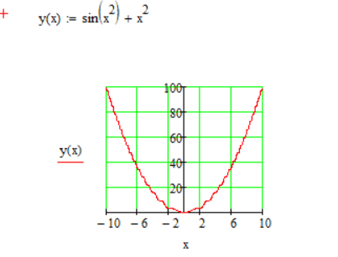

3) Во 2 пункте задания необходимо получить график функции с разрывом. Для этого посчитаем асимптоты.

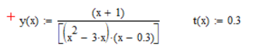

 Уравнения наклонных асимптот обычно ищут в виде y = kx + b. По определению асимптоты:

*limx→∞k·x+b-f(x)*

Находим коэффициент k, b

Предел равен -∞, следовательно, наклонные асимптоты функции отсутствуют.

4) Полученное уравнение асимптот имеет вид:

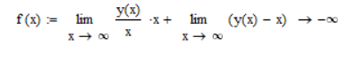

5) Результатом решения пункта 2 будет являться график:

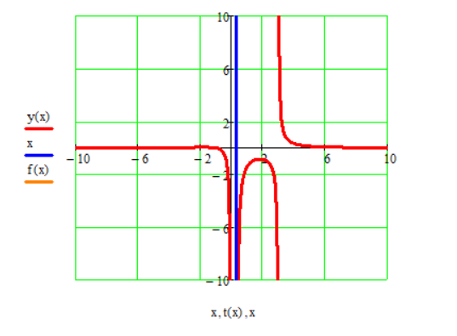

6) Для выполнения 3 пункта задания, необходимо изобразить график в полярных координатах.

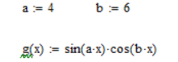

7) График функции, выполненный в полярной системе:

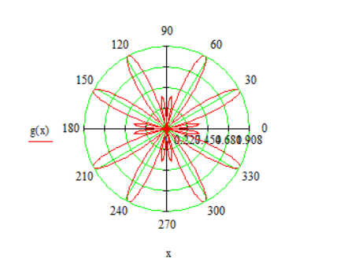

8) График той же функции, выполненный в декартовой системе:

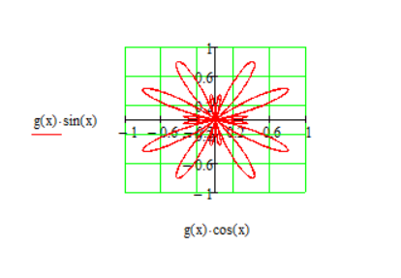

9) Четвертый пункт заключается в изображении каждых графиков в логарифмическом масштабе и изображении одного общего также в логарифмическом масштабе. Для начала запишем все формулы.



10) Изобразив все три графика и один общий, в окне «форматирование» у каждого графика ставим галочку напротив «логарифмический масштаб».

11) Результатом выполнения пункта 4 будут графики:

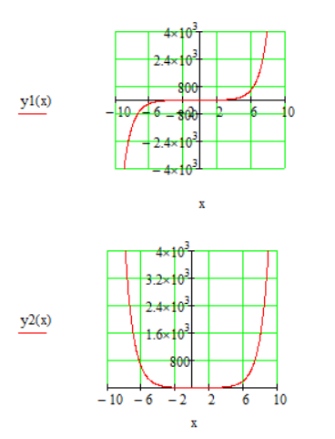

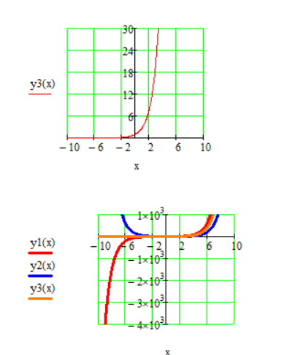

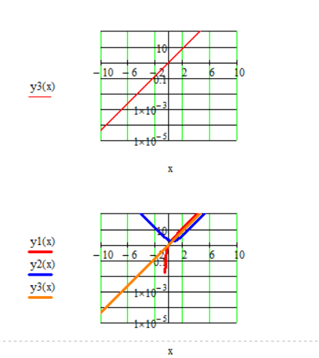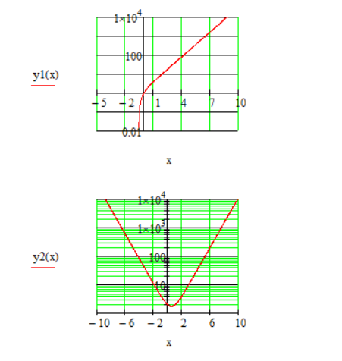

Вывод: научился создавать области построения графиков функциональной зависимости в MathCad.